Swiss Cup hike & fly – best practice 2026

Grundsätze
- Alle Swiss Cup Veranstalter organisieren ihren Event nach dem Reglement G „Swiss Cup Hike&Fly“
- Zusätzliche Regeln (local regulations) sind zwingend, dürfen jedoch dem Reglement G nicht widersprechen!
- Swiss Cup Veranstaltungen sind immer auch CIVL Cat. 2 Events.. Das macht den Swiss Cup attraktiver, insbesondere auch für ausländische AthletInnen und ermöglicht den teilnehmenden AthletInnen fürs internationale Ranking zu punkten.
Der SHV/Swissleague übernimmt das Prozedere mit der Aufschaltung und dem Upload der Resultate.
- Der SHV bezahlt die Registrationsgebühr der CIVL.
- Der Auswerter ist Nicola Bourqui.
- Die aktuelle Jury Swiss Cup Hike&Fly besteht aus Nicola Bourqui, Martina Skulavikova (Athletenvertretung), Chrigel Maurer (Athletenvertretung) und Bernhard Senn (Disziplinchef Swissleague Hike&Fly). Der Auswerter hat dabei kein Stimmrecht.
- Fragen sind zu richten an sport@shv-fsvl.ch

Vor der Veranstaltung
- Veranstalter bestimmt geeignetes Datum (Kalender Swissleague konsultieren)
- Interessensbekundung und Bewerbung bei der Swissleague gemäss Email von Ende August 2026. Dazu füllt der Veranstalter den CIVL-Antrag aus. und sendet diesen bis spätestens 31. Oktober 2026 an sport@shv-fsvl.ch Für die Schweizer Meisterschaften gilt eine separate Regelung gemäss Email.
- Der SHV/Swissleague gibt die definitiven Veranstaltungen bis 30. November 2026 bekannt.
- Ab Anfang Dezember 2026 werden die Veranstaltungen auf der Website der Swissleague und der CIVL erfasst und ersichtlich sein.

Nach der Veranstaltung

- Der Veranstalter sendet die definitive und vollständige Overall-Rangliste als Exceldatei gemäss Vorlage «SwissCupHF-template-for-individual-results» (Geschlecht muss in der Spalte Gender mit M oder W gekennzeichnet sein) an sport@shv-fsvl.ch. Die Vorlage darf nicht verändert werden!

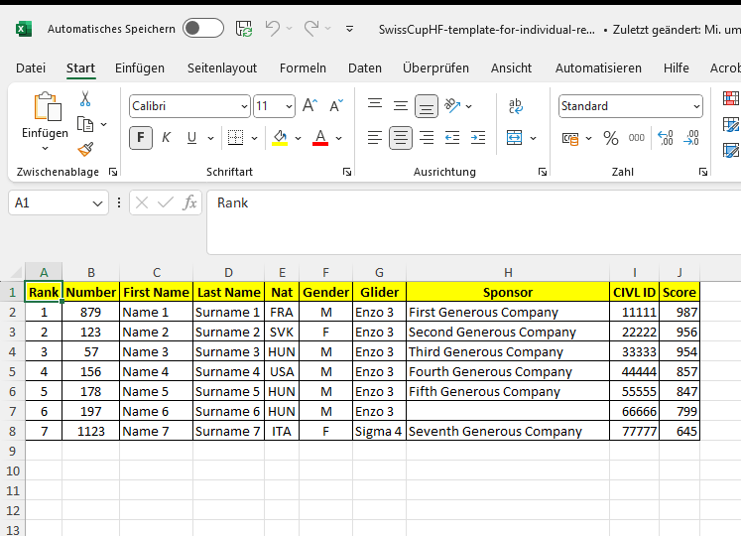

- Ressort SHV Sport stellt die Resultate in einen Cloudordner. Dieser Ordner ist dem Ressort Sport, dem Auswerter und den Jurymitgliedern zugänglich.
- Der Auswerter prüft die Datei auf die richtige Formatierung, führt danach die Gesamtrangliste Overall nach und veröffentlicht Ende Juni und Ende August den Zwischenstand. Die Kategorienranglisten (Damen und Herren) werden aufgrund der Overallpunkterangliste erstellt. Das heisst, es wird keine separate Punktewertung Damen und Herren erstellt. Alle Dateien werden jeweils im Format .xls und .pdf generiert.
- sport@shv-fsvl.ch ladet die Resultate im Format .xls im EMS auf CIVL-Comps
- sport@shv-fsvl.ch veröffentlicht auf der Website des SHV die Resultate der Events und die aktuelle Zwischenrangliste Swiss Cup Hike&Fly im Format .pdf.

Nach der Saison

- Der Auswerter erstellt unmittelbar nach der letzten Veranstaltung die Gesamtranglisten Damen und Herren und stellt diese auf die Cloud. Er benachrichtigt die Jury mit der Aufforderung zur Prüfung. Weiter werden die provisorischen Gesamtranglisten der Community mit der Aufforderung zur Prüfung zur Einsicht gestellt.
- Gibt es keine Einwände seitens der Jury oder der Teilnehmenden, werden die Ranglisten bis 31. Oktober veröffentlicht.
- Für die Gesamtrangliste werden die Logos SHV und Swiss Cup Hike&Fly verwendet.
- Die Siegerehrung und Preisverleihung findet im Rahmen der Sportfeier jeweils Ende November statt.

